Emilia Tłuczek, Aleksandra Gronowska WZ UW 2015
Dane do zadania są naszym pomysłem, na podstawie Mikroekonomia współczesna zbiór ćwiczeń i zadań (2011) prof. Tomasz Zalega, Symulacyjne modele ekonomiczne (2015) prof. Tomasz Zalega, doc. dr Mariusz Szałański

Pan Mieczysław zarabia miesięcznie 1500 zł, które w całości przeznacza na zakup dwóch dóbr X i Y. Cena dobra X wynosi P(x) = 25 zł za sztukę, zaś cena dobra Y stanowi 60% ceny dobra X. Funkcja użyteczności Pana Mieczysława ma postać:
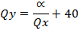
Dane z treści zadania wpisujemy do równania budżetowego.
Linia budżetowa 1 (BL1)
P_{x} |  |  | P_{Y} |  |  | M
25 | * Q_{x} | +/- | 15 | * Q_{Y} | = | 1500
Krzywa obojętności konsumenta 1
 | Q_{Y} = | α | +/- | 40
 |  | Q_{x}
Krzywa obojętności 1 styczna z linią budżetową 1
 | Q_{Y} = | 540 | +/- | 40
 |  | Q_{x}
Optimum konsumenta E1
 | Q_{x}= | 18 | Q_{Y} = | 70,00

- Uzyskany wynik informuje o tym, że Pan Mieczysław będzie maksymalizował zadowolenie z konsumpcji nabywając 18 sztuk dobra X oraz 70 sztuk dobra Y.

Optymalna krzywa obojętności I₁:
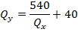

Jak zmieni się optymalna kombinacja obu dóbr, jeżeli cena dobra X spadnie o 20%? Uwzględniając ujęcie J.R. Hicksa wyznacz wartość efektu substytucji i efektu dochodowego zmiany ceny. Ile wówczas będzie wynosił łączny efekt popytowy dla wzrostu ceny tego dobra?

Cena dobra X spadła do poziomu P(x) = 20 zł za sztukę, ceteris paribus.
Linia budżetowa 2 (BL2)
P_{x} |  |  | P_{Y} |  |  | M
20 | * Q_{x} | +/- | 15 | * Q_{Y} | = | 1500
Krzywa obojętności konsumenta 2
 | Q_{Y} = | α | +/- | 40
 |  | Q_{x}
Krzywa obojętności 2 styczna z linią budżetową 2
 | Q_{Y} = | 675 | +/- | 40
 |  | Q_{x}
Optimum konsumenta E2
 | Q_{x}= | 22,5 | Q_{Y} = | 70,00

- Spadek ceny dobra X, ceteris paribus powoduje zwiększenie konsumpcji tego dobra o 4,5 jednostek. Graficzną konsekwencją spadku ceny dobra X ceteris paribus jest przesunięcie linii budżetowej w prawo względem osi odciętych. Spadek ceny dobra X, ceteris paribus, powoduje wzrost dochodu Pana Mieczysława w ujęciu realnym, ponieważ może on sobie pozwolić na zakup większej ilości tego dobra przy niezmienionym dochodzie nominalnym, zatem linia budżetowa BL₂ prezentuje wyższy poziom dochodu realnego pana Mieczysława niż wyjściowa linia BL_{1.} W celu eliminacji wpływu zmiany dochodu realnego i określenia zmiany wielkości popytu na dobro X, wywołaną wyłącznie zmianą ceny, należy dokonać dekompensacji (równoległe przesunięcie linii budżetowej BL₂ do pierwotnej krzywej obojętności I₁). W celu obliczenia dochodu (po dekompensacji) skorzystałyśmy z układu równań pierwotnej krzywej obojętności I₁ oraz linii budżetowej BL₂
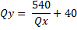

Dochód Pana Mieczysława po dekompensacji wynosi M=1410zł
Linia budżetowa 3 (BL3)
P_{x} |  |  | P_{Y} |  |  | M
20 | * Q_{x} | +/- | 15 | * Q_{Y} | = | 1410
Krzywa obojętności konsumenta 3
 | Q_{Y} = | α | +/- | 40
 |  | Q_{x}
Krzywa obojętności 2 styczna z linią budżetową 2
 | Q_{Y} = | 546,75 | +/- | 40
 |  | Q_{x}
Optimum konsumenta E3
 | Q_{x} = | 20,25 | Q_{Y} = | 67,00

- W ujęciu Hicksa w wyniku dekompensacji otrzymujemy efekt substytucyjny zmiany ceny dobra X. Natomiast efekt dochodowy zmiany ceny dobra X powstaje poprzez równoległe przesunięcie linii ograniczenia budżetowego z położenia BL₃ do BL₂ , Konsekwencją – wzrost realnego dochodu Pana Mieczysława, przy niezmienionej relacji cenowej.
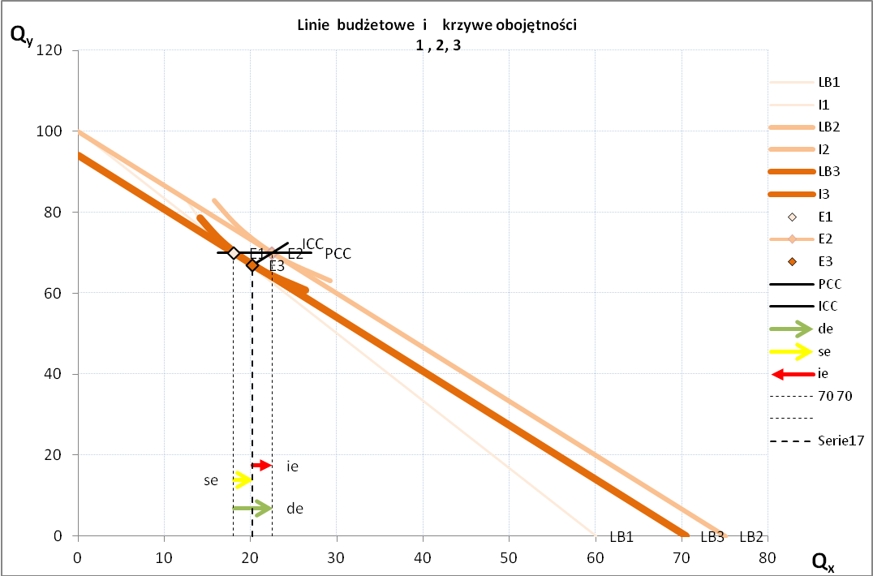

- Efekt zmiany ceny:
 |  | se |  | ie
 | de = | 2,25 | +/- | 2,25 | = | 4,50

Efekt substytucyjny wyniósł
Efekt dochodowy wyniósł
Łączny efekt popytowy dla wzrostu ceny dobra X wyniósł
- Dobro X jest dobrem normalnym. Oznacza to, że w ujęciu Hicksa ujemny efekt substytucyjny jest wzmacniany dodatnim efektem dochodowym. Ostatecznie łączny efekt popytowy wywołany spadkiem ceny dobra X (rozłożony na dwa efekty składowe ujemny efekt substytucyjny i dodatni efekt dochodowy) powoduje zwiększenie jego konsumpcji.

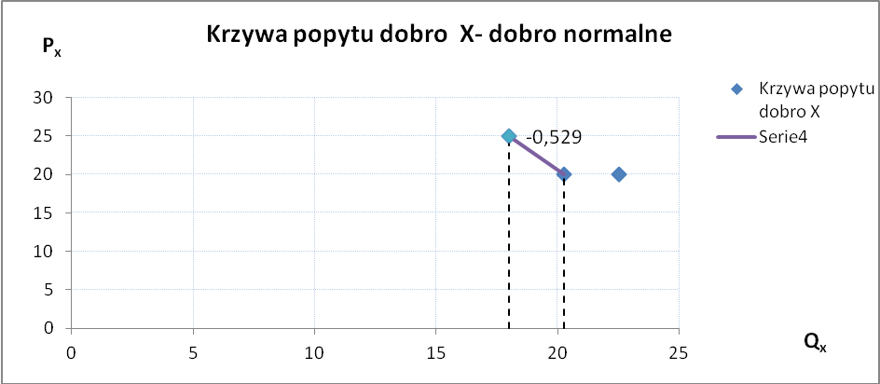

- Dodatnie nachylenie krzywej ICC informuje o tym, że dobra X i Y są dobrami normalnymi
Krzywa PCC posiada natomiast nachylenie zerowe – jest równoległa do osi odciętych – co wskazuje na to, że dobra X i Y są względem siebie niezależne.

